# Nome: Pedro Henrique Mury 2ºDS

# Redes de Computadores – Exercício Redes (individual)

Prof. Carlos

Data de Entrega 02/03/2020

## Lista de exercícios

1. Salve este exercício: **Lab07SeuNome.doc**
2. Execute o programa Packet Tracer que está instalado.
3. Monte a seguinte topologia de redes, usando os dispositivos indicados na figura:

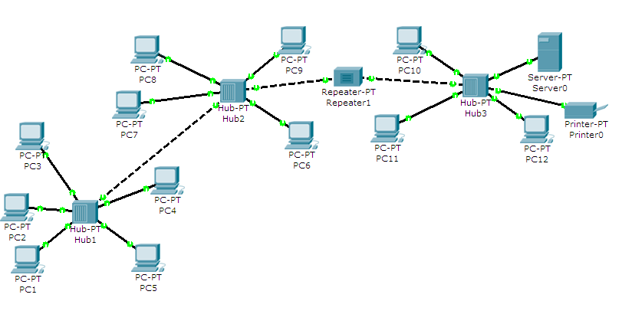

**Perguntas:**

* 1. Qual a topologia desta rede?

**R: É a estrela estendida.**

* 1. Qual o tipo de cabeamento usado para conectar os HOSTs nos HUBs?

**R: Cabo usado foi o copper straight-through.**

* 1. Qual o tipo de cabeamento usado para interconectar os HUBs e Repetidores?

**R: Cabo usado foi o copper cross-over.**

1. Para verificar se você montou a topologia corretamente, atribua endereços IP e máscaras de Sub-redes aos Hosts da seguinte forma:

(duplo clique no host...)

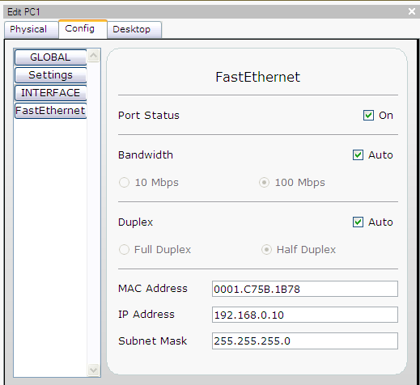

Utilize os seguintes endereços:

PC 1: IP Address: 192.168.0.10 / Subnet Mask: 255.255.255.0

PC 2: IP Address: 192.168.0.11 / Subnet Mask: 255.255.255.0

PC 3: IP Address: 192.168.0.12 / Subnet Mask: 255.255.255.0

PC 4: IP Address: 192.168.0.13 / Subnet Mask: 255.255.255.0

PC 5: IP Address: 192.168.0.14 / Subnet Mask: 255.255.255.0

PC 6: IP Address: 192.168.0.15 / Subnet Mask: 255.255.255.0

PC 7: IP Address: 192.168.0.16 / Subnet Mask: 255.255.255.0

PC 8: IP Address: 192.168.0.17 / Subnet Mask: 255.255.255.0

PC 9: IP Address: 192.168.0.18 / Subnet Mask: 255.255.255.0

PC 10: IP Address: 192.168.0.19 / Subnet Mask: 255.255.255.0

PC 11: IP Address: 192.168.0.20 / Subnet Mask: 255.255.255.0

PC 12: IP Address: 192.168.0.21 / Subnet Mask: 255.255.255.0

Printer: IP Address: 192.168.0.101 / Subnet Mask: 255.255.255.0

1. Em seguida, realize o comando PING entre estes Hosts que foram configurados, usando o prompt de comando:

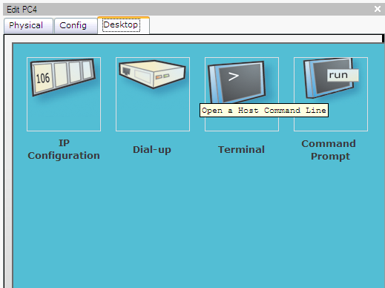

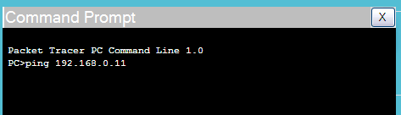

**Perguntas:**

1. Você obteve respostas positivas do comando Ping? Descreva os resultados do comando.

**R: Os pings examinados obtiveram respostas positivas. Os 4 pacotes foram enviados e recebidos. O tempo de resposta de envio e recibo foi em mili-segundos não é estável mas é impossível de ser visto pelo ser humano.**